기능 명세

기능 번호 | 세부 기능 설명 | 추가기능여부
FR1 | 계산기 화면 레이아웃 구성 | N
FR2 | 디스플레이 영역 구성(History/Result) | N
FR3 | 키패드 4열 그리드 구성 | N
FR4 | 버튼 종류별 스타일 구분(유틸/연산/등호) | Y
FR5 | 반응형 너비 대응(모바일 포함) | Y

구현

구현 사항

기능 번호 | 완료여부  (O,X) | 세부사항
FR1 | O | 디스플레이 영역과 키패드 영역을 포함한 계산기 전체 화면 구성을 완료하였다.
FR2 | O | 디스플레이 영역을 수식 표시 영역과 결과 표시 영역으로 분리하여 배치하였다.
FR3 | O | 키패드를 4열 그리드 구조로 구성하여 모든 버튼이 균일한 크기로 정렬되도록 구현하였다.
FR4 | O | 유틸 버튼, 연산 버튼, 등호 버튼을 각각 다른 색상으로 스타일링하여 시각적으로 구분하였다.
FR5 | O | 계산기 컨테이너의 최대 너비를 제한하고 중앙 정렬하여 작은 화면에서도 레이아웃이 깨지지 않도록 구현하였다.

웹 화면 구성
제목 : 자기소개 홈페이지

화면
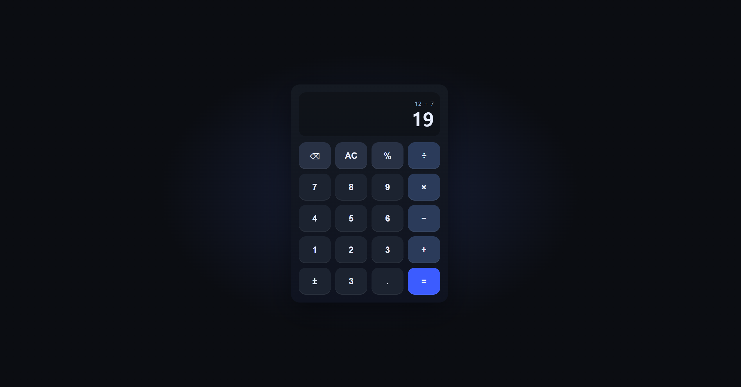
설명 | 디스플레이 영역(수식/결과 표시)  숫자 및 연산 버튼이 배치된 키패드 영역  버튼 유형별 색상 구분으로 직관적인 UI 제공

구현 내용

HTML

파일명 | 구현 내용
index.html | 계산기 전체 컨테이너를 구성하고, 내부를 디스플레이 영역 + 키패드 영역으로 분리한다.  디스플레이 영역은 **수식 표시(History) + 결과 표시(Result)**로 2줄 구조로 배치한다.  키패드 영역은 숫자(0~9), 소수점(.), 연산(÷, ×, −, +), 유틸(AC, %, ⌫), 등호(=) 버튼을 포함한다.  버튼은 시각적 구분을 위해 유틸/연산/등호 같은 타입 클래스를 부여한다.

CSS

파일명 | 구현 내용
styles.css | 전체 페이지를 중앙 정렬하고 계산기 카드 형태(배경, 테두리 라운드, 그림자)를 적용한다.  디스플레이 영역을 상단에 고정하고 우측 정렬, History는 작게, Result는 크게 보이도록 스타일링한다.  키패드를 4열 grid로 배치하고 버튼 간격(gap)과 버튼 높이/폰트/라운드를 통일한다.  버튼 유형별 스타일을 분리한다.  유틸 버튼: 중립 톤(예: 회색 계열)  연산 버튼: 강조 톤(예: 파란 계열)  등호 버튼: 가장 강한 강조 톤(예: 보라 계열)  반응형을 위해 계산기 폭을 화면 너비에 맞게 자동 축소되도록 제한(모바일에서도 넘침 방지)한다.

JavaScript

파일 명 :
함수명 | 구현 내용

파일 명 :
함수명 | 구현 내용

파일 명 :
함수명 | 구현 내용

테스트 결과

번호 | 테스트 제목 | 테스트 절차 | 관련 FR | 테스트 결과(O,X)
1 | 버튼 스타일 구분 테스트 | 테스트 절차  유틸 버튼이 동일한 스타일로 표시되는지 확인한다.  연산 버튼이 다른 스타일로 표시되는지 확인한다.  등호 버튼이 강조된 스타일로 표시되는지 확인한다.  관련 FR: FR4  테스트 결과: O | PF4 | O

집중 피드백 받고 싶은 사항

번호 | 내용
1

참고
-

